检 测 报 告

试验名称：通风量


主检： | 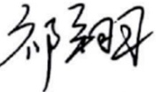 | 日期： | 2025年2月10日
审核： | 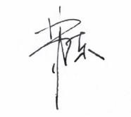 | 日期： | 2025年2月11日
批准： |  | 日期： | 2025年2月11日

北京光华荣昌汽车部件有限公司实验室

声 明

- 报告无实验室“检测专用章”无效。
- 报告无主检、审核、批准人签字无效。
- 报告涂改无效。
⑷ 复制报告未重新加盖“检测专用章”无效。
⑸ 对检测报告若有异议，请收到报告后15个工作日内通知实验室。
⑹ 送样检测仅对样品负责。
⑺ 电子版报告无安全密码无效

试验单位：北京光华荣昌汽车部件有限公司实验室
地 址：北京市昌平区流村镇工业园区
电 话： (010) 60793358-5711 邮 编：102200
样品名称 | 驾驶员座椅总成 | 车 型 | J6L
样品件号 | / | 样品数量 | 1件
委托单位 | 座椅开发部 | 生产单位 | /
送 样 者 | 李宁  电话：19213058797 | 送样日期 | 2025年2月8日
试验地点 | 北京光华荣昌汽车部件有限公司实验室 | 试验日期 | 2025年2月10日
试验项目 | 通风量
试验标准 | Q/CACDB-28-2017
试验状态 | 其他
试验结论 | 对 2025年2月8日座椅开发部送检的J6L驾驶员座椅总成按照Q/CACDB-28-2017标准进行通风量检测，经检测不符合标准要求。
备 注 | /

一、试验条件
试验时间： | 2025年2月10日—2025年2月10日
试验地点： | 北京光华荣昌汽车部件有限公司实验室
试验人员： | 祁翔
环境温/湿度： | 温度：23℃；湿度：52%
二、试验仪器设备
序号 | 设备名称 | 设备编号 | 规格型号 | 厂家 | 精度 | 有效期
1 | 直流稳压电源 | Q-076 | KXN-3030D | 深圳市兆信电子仪器设备有限公司 | / | 2025年7月4日
2 | 风速仪 | Q-061 | VT 110 | KIMO | / | 2025年11月19日
三、试验方法及评价标准
1、试验方法
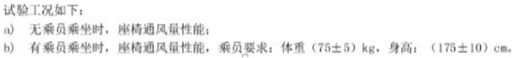
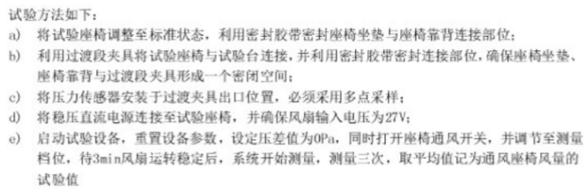
2、评价标准
无乘员乘坐时，通风座椅靠背和座垫的空气体积流量应不少于420L/min，有乘员乘坐时，空气体积流量应不低于原空气体积流量的60%。
四、标准偏离
1、标准偏离
无
五、试验结果
1、试验结果
样品名称 | 样品编号 | 无乘员乘坐时通风量 |  |  |  |  | 有乘员乘坐时通风量
驾驶员座椅总成 | 013-001-202502 | NO.1  （m³/h） | NO.2  （m³/h） | NO.3  （m³/h） | 平均值  （m³/h） | 公式换算（L/min） | NO.1  （m³/h） | NO.2  （m³/h） | NO.3  （m³/h） | 平均值  （m³/h） | 公式换算（L/min）
驾驶员座椅总成 | 013-001-202502 | 26 | 25 | 26 | 26 | 431.6 | 13 | 14 | 14 | 14 | 232.4
驾驶员座椅总成 | 013-001-202502 | 有乘员乘坐时，空气体积流量是原空气体积流量的53.8%

六、试验照片
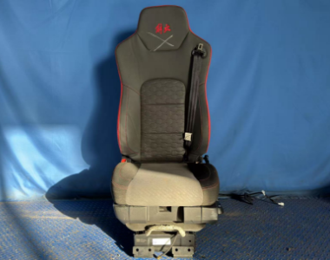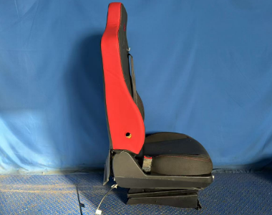
试验前
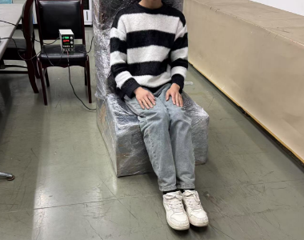
试验中
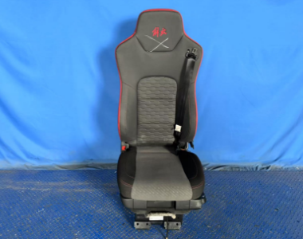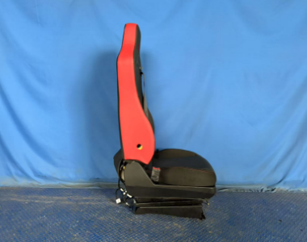
试验后
**报告结束**

